BÀI TUYÊN TRUYỀN: VỆ SINH RĂNG MIỆNG CHO TRẺ MẦM NON

Như chúng ta đã biết vệ sinh răng miệng có vai trò đặc biệt quan trọng đối với sức khỏe con người. Răng đảm nhiệm việc nhai và nghiền thức ăn để cung cấp các chất dinh dưỡng cho cơ thể. Ở người nhờ có hàm răng khỏe mạnh giúp chúng ta ăn ngon miệng hơn, tiêu hóa tốt hơn, phát âm đúng, nói rõ, đọc chuẩn, có nụ cười đẹp và gương mặt dễ thương.
Cho đến nay, bệnh răng miệng thường gặp nhất ở lứa tuổi học sinh đặc biệt là trẻ mầm non đó là bệnh sâu răng. Bệnh sâu răng là một bệnh phá hoại cấu trúc của răng làm răng bị hỏng, do vi khuẩn trong miệng làm lên men thức ăn dính ở răng gây sâu răng, do vệ sinh răng miệng kém, ăn uống không đủ chất, ăn nhiều đồ ngọt... đồng thời không biết cách vệ sinh răng miệng đúng cách sẽ ảnh hưởng đến răng của trẻ.
Khi bị sâu răng sẽ làm cho trẻ đau đớn, biếng ăn, mất ngủ, gầy sút cân sẽ dẫn đến suy dinh dưỡng. Nếu không được chữa trị, bệnh này có thể dẫn đến đau răng, rụng răng, nhiễm trùng răng. Theo thống kê của y tế trường, năm học 2020-2021, trường mầm non An Hưng có tới 27.71% trẻ bị mắc các bệnh về răng lợi, đa số là các trẻ ở các lớp 4, 5 tuổi, do trẻ có thói quen ăn vặt mà chưa có ý thức chăm sóc răng miệng cho bản thân mình, bên cạnh đó các bậc cha mẹ cũng chưa thật sự quan tâm đến vệ sinh răng miệng cho con em mình. Nếu không được quan tâm và chữa trị kịp thời sẽ ảnh hưởng đến răng của trẻ sau này.
Vì vậy muốn trẻ có hàm răng đẹp, trẻ phải được chăm sóc ngay từ khi mang thai, đó là cần thực hiện chế độ dinh dưỡng tốt, đầy đủ chất cần thiết cho sự phát triển hàm răng đẹp, khỏe của trẻ sau này như canxi, các loại vitamin có trong thức ăn. Trong thời kỳ trẻ thay răng sữa sang răng vĩnh viễn cũng cần bổ sung các chất cần thiết đó cho trẻ và hướng dẫn trẻ cách vệ sinh răng miệng đúng cách, đánh răng đúng cách.
* Cách phòng bệnh:
1. Đánh răng đều đặn, đúng cách mỗi ngày 2 đến 3 lần vào buổi sáng khi thức dậy, sau mỗi bữa ăn và buổi tối trước khi đi ngủ.
2. Chọn những thức ăn giàu canxi, vitamin D tốt cho răng như tôm, cua, sò, ốc, sữa, phomat, trái cây, rau củ quả …
3. Tránh ăn quà vặt, đặc biệt là các món có lượng đường cao như nước ngọt, sirô, bánh kẹo. Không ăn các thức ăn quá nóng, quá lạnh, quá chua, quá cứng sẽ làm yếu và hỏng men răng. Nên hạn chế dùng các món ăn có độ dẻo vì chúng rất dễ bám quanh răng, tạo điều kiện cho vi khuẩn sinh sôi. Nên súc miệng sau khi ăn uống đồ ngọt.
4. Dùng kem đánh răng có Fluor, súc miệng nước Fluor để phòng chống sâu răng. Fluor có tác dụng làm cho men răng cứng hơn, do vậy chống đỡ với vi khuẩn tốt hơn.
5. Khám răng định kỳ 6 tháng một lần để đề phòng sâu răng.
Đánh răng đúng cách giúp giảm thiểu được nguy cơ mắc các chứng bệnh sâu răng và viêm lợi.
*Các bước đánh răng đúng cách:
Bước1: Sử dụng bàn chải đánh răng có lông mềm, dấp một ít nước cho ẩm và để một lớp mỏng kem đánh răng lên bề mặt lông bàn chải, nên chọn loại kem có chứa flour.
Bước 2: Khi bắt đầu đánh răng, nên chải hàm trên, ở bên trái trước (mặt gần má) theo chiều kim đồng hồ. Đặt lông bàn chải hướng về đường viền nướu răng một góc 45 độ, rồi dịch chuyển bàn chải theo vòng tròn ngắn trên bề mặt răng khoảng 20 giây.
Bước 3: Dùng lông bàn chải “quét” quét từ đường viền nướu răng đến bề mặt răng để làm sạch các mảng bám thức ăn trong kẽ răng và khe nướu.
Bước 4: Tiếp tục chải “xoay tròn” theo chiều kim đồng hồ đói với hàm dưới bên trái. Lặp lại bước 2 và 3 cho bề mặt trong ở phía răng ở phía trong của hàm trên và hàm dưới.
Bước 5: Chải mặt trong của răng cửa hàm trên (gần lưỡi) bằng cách sử dụng đỉnh đầu bàn chảI để chảI nhẹ từ đường viền nướu răng xuống bề mặt của răng. Thực hiện độngtác này 2-3 lần.
Bước 6: Đối với mặt trong của răng trước hàm dưới, thì cũng đặt lông đỉnh đầu bàn chải về đường viền nướu răng, sau đó chải nhẹ lên.Thực hiện 2-3 lần.
Bước 7: Chải mặt nhai của răng hàm trên và dưới bằng cách xoay tròn bàn chải.
Bước 8: Chải lưỡi và mặt trong cửa má: xoay nhẹ nhàng lông bàn chải theo chuyển động trên bề mặt lưỡi và phía trong má khoảng 30 giây.
Bước 9: Súc miệng bằng nước sạch hoặc có thể dùng nước súc miệng.
Lưu ý:
- Chải sạch tất cả các bề mặt của răng.
- Không đánh răng quá mạnh.
- Thời gian đánh răng ít nhất 2 phút.
- Đánh răng ngay sau khi ăn, trước khi ngủ.
- 3 tháng nên thay bàn chải 1 lần.
Qua đây chúng ta đã hiểu hơn về nguyên nhân, các bệnh thường gặp và cách phòng chống bệnh răng miệng. Vậy chúng ta hãy hướng dẫn và vệ sinh răng miệng cho trẻ thật tốt để phòng chống các bệnh về răng miệng cho trẻ nhỏ.

Hình ảnh các bước đánh răng đúng cách
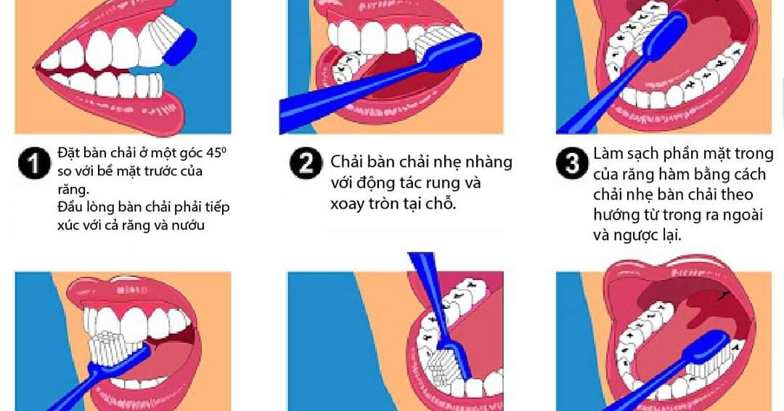

Như chúng ta đã biết, trẻ Mầm non học mà chơi - chơi mà học và hoạt động vui chơi là hoạt động chủ đạo của con trẻ. Hoạt động góc là một trong những hoạt động hằng ngày mà trẻ được tham gia tại trường mầm non. Hoạt động góc là một trong những phương tiện giúp trẻ phát triển toàn diện về các mặt: Ngôn ngữ, nhận thức, thể chất, thẩm mỹ, Phát triển tình cảm và kỹ năng xã hội.
Hoạt động góc không chỉ nhằm tạo ra sản phẩm mà còn để thỏa mãn nhu cầu chơi của trẻ. Trẻ được chơi theo nhu cầu, hứng thú của trẻ, trẻ tự nguyện chơi sau khi đã chọn góc chơi mình thích. Trẻ chơi theo sự gợi mở và hướng dẫn của cô khi tham gia vào trò chơi. Trẻ chơi chủ yếu theo nhu cầu và khả năng của trẻ, nhu cầu muốn bắt chước, muốn làm người lớn thông qua hoạt động góc. Tại lớp 3 tuổi C3 tôi phụ trách, hàng ngày trẻ được tham gia vào các góc chơi ở lớp như: Góc phân vai, góc xây dựng, góc sách truyện, góc học tập, góc nghệ thuật... Ở mỗi góc chơi trẻ đều được học những kiến thức, kỹ năng khác nhau và quan trọng hơn cả là trẻ có cơ hội để thể hiện mình và biết phối hợp cùng các bạn tham gia các hoạt động.
Đoạn kết: Nhờ hoạt động góc, trẻ được tham gia vào xã hội người lớn theo cách riêng của mình, chúng sẽ tưởng tượng mình là người lớn và cũng đóng một cương vị xã hội như cô giáo, bác sĩ, chú công nhân, cô bán hàng… Với vai trò đó, các bạn nhỏ đã tái tạo lại cuộc sống của người lớn một cách tổng quát trong hoàn cảnh tưởng tượng vì chơi của trẻ không phải thật mà là giả vờ, nhưng sự giả vờ ấy lại mang tính chất rất thật.

